Муниципальное бюджетное общеобразовательное учреждение
«Основная общеобразовательная школа села Сиреники»
689273, Чукотский автономный округ, Провиденский муниципальный округ,
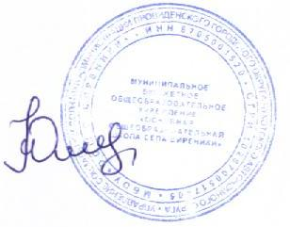
село Сиреники, улица Мандрикова, дом 29, тел. (факс) 2-52-37
E-mail: sireniki_school@mail.ru

Дистанционное обучение (актированный день) по дополнительному образованию
на 9 февраля 2026 г.

дата | Кружки\секции | Название занятия | Тема
09.02.2026 г. понедельник | ВПК «Патриоты России» | Техника безопасности при стрельбе.
09.02.2026 г. понедельник | ВПК «Патриоты России» | Правила заряжения и разряжения.
09.02.2026 г. понедельник | Кружок «Творчество народов России» | Значение аппликации в народной вышивке. Особенности цветовых сочетаний, техники.
09.02.2026 г. понедельник | Кружок «Творчество народов России» | Зарисовка образцов старинной вышивки.

Заместитель директора по ВР Шараева Т.Д.

